Veiledning til budsjett og prognose i Unit4 ved UiO
Dette er et dokument under arbeid. Gi oss gjerne tilbakemeldinger på budsjett@admin.uio.no dersom du finner feil eller mangler.

Vi viser også til nettsiden
https://www.uio.no/for-ansatte/arbeidsstotte/virksomhetsstyring/budsjett-prognose/
som inneholder ulike ressurser for mht. budsjettarbeidet.
Da dette dokumentet er relativt omfattende anbefaler vi…
CTRL+klikk i innholdsfortegnelsen nedenfor for å gå direkte til spørsmålene du ønsker svar på
Innhold
Grunnleggende spørsmål UiOs bruk av budsjett og prognose 4
Hvordan er UiOs årshjul for budsjett og prognose? 4
Hva er forskjellen på budsjett og prognose - og hvorfor snakker vi noen ganger om «budsjett» når vi egentlig mener «prognose»? 4
Hva mener vi med «budsjettversjoner», - og hva er forskjellen på styringslogiske og systemtekniske budsjettversjoner? 4
Hvordan håndterer vi pris- og lønnsvekst (inflasjon) i UiOs budsjetter og prognoser? 5
Grunnleggende spørsmål Unit4 5
Hvordan kan jeg lære meg å bruke Unit4? 5
Hvordan legger vi inn budsjett og prognose i Unit4? 5
Noen budsjett-/prognosetransaksjoner er ikke er synlige, - hvorfor det? (Eller: Hva betyr «Vis underordnede transaksjoner»?) 7
Hva betyr «budsjettversjoner» i Unit4 - og hva inneholder de ulike budsjettversjonene? 8
Hvilke år inneholder de ulike budsjettversjonene? 9
Er det slik at BEVAAR/BEVLTB tilsvarer bevilgningsøkonomien og at BOAVUR tilsvarer BOA-økonomien? 10
I hvilke budsjettversjoner er det vi skal legge inn budsjettet og prognosen vår? 10
Hva betyr «transaksjonsoppsett» i Unit4 - og hvilke transaksjonsoppsett skal vi benytte? 11
Når og hvordan bruker vi de ulike måtene å legge inn data på (import, manuell innlegging og Excelerator-innlesing)? 11
Bruk av Excelerator 12
Hva kan Excelerator brukes til? 12
Hvem i organisasjonen kan bruke Excelerator? 12
Hvilke Excelerator-maler finnes? 12
Hvordan leser man inn dataene fra Excel til Unit4? 13
Hva må vi passe på mht. rutiner for Excelerator-innlesinger? 16
Rapporter og spørringer 16
Hvilke rapporter kan jeg bruke i budsjettarbeidet? 16
Lønnskostnader i årsbudsjett og årsprognose (BEVAAR) 16
Hvor ofte importeres lønnsdata? 16
Hva er forskjellen på SAP, lønnsdatabanken og lønnsbudsjettet - og hvorfor avviker dataene fra hverandre? 16
Hvilke typer lønnskostnader ivaretas ikke av lønnsimporten/hva må ivaretas manuelt? 17
Hvordan håndteres ansatte som ikke jobber hele måneden? 17
Hvordan håndtere lønnsvekst i inneværende og neste år? 18
Hvordan håndterer vi nytilsettinger? 18
Hvordan håndterer vi time- og oppdragsansatte? 19
Hvordan hensyntar vi sosiale kostnader? 19
Gruppelivskostnad 19
Hvordan håndteres lønnskostnader i langtidsprognosen (BEVLTB)? 20
Hvordan håndteres lønnskostnader i BEVLTB? 20
Hvordan beregner vi «gjennomsnittslønnen» som skal benyttes i BEVLTB? 20
Hvordan håndteres sosiale kostnader i BEVLTB? 20
Hvordan håndteres nyansettelser i BEVLTB? 21
Hvordan håndteres lønns- og prisvekst i BEVLTB? 21
BOA-portefølje og nettobidrag 21
Hva er rollen til budsjettversjonen BOAVUR - og hva er forskjellen til BOAPRO? 21
Hvordan fungerer importen fra BOAPRO til BOAVUR? 21
Hvordan fungerer «kategori» i BOAVUR? 22
Hvilke motposter er det som genereres i BOAVUR? 22
Hvordan definerer man nettobidrag? 22
Er det kun nettobidraget som skal budsjetteres i BOAVUR? 22
Hvordan genereres nettobidragene mot bevilgningsøkonomien (motposter)? 22
Hvordan blir nettobidragene mot bevilgningsøkonomien (motposter) kontert? 23
Hvilke konti genererer ikke automatiske motposter? 23
Hvordan håndteres motposter på leiested? 24
På hvilket koststed skal vi legge frikjøp? 24
Systemtekniske spørsmål 24
Er det mulig å eksportere data fra transaksjonsoppsettet? 24
Hvorfor hopper beløpet i transaksjonsoppsettet bare tilbake til 0? 24
Det ligger budsjettdata i systemet som jeg ikke greier å hente opp i transaksjonsoppsettet, - hvordan kan det ha seg? 24
Ymse 25
Hvordan budsjetterer vi investeringer og avskrivinger? 25
Hvordan periodiserer vi budsjett og prognose per måned? 25
Hvordan fungerer justeringskodene? 26
Hvordan legger vi inn interne frikjøp (bevilgning-bevilgning)? 26
Hvordan håndterer vi IB (inngående balanse)? 27
Hva er spesielt med 2021-tallene (regnskap, budsjett og prognose)? 27
Hvor kan jeg finne oversikt over kodeverk: kontoplan, prosjekter, delprosjekter etc.? 27
Jeg har andre spørsmål, - hvor kan jeg få svar på de? 27

Grunnleggende spørsmål UiOs bruk av budsjett og prognose

Hvordan er UiOs årshjul for budsjett og prognose?
UiO har per høsten 2022 følgende budsjett- og prognoseinnleveringer per år:
Tidspunkt | Hva
15. desember | Årsbudsjett for neste år (år 1)  Langtidsprognose (år 2 - 5)
Ultimo mai (etter 1. tertial) | Oppdatert prognose  Normalt kun for inneværende år  Langtidsprognose dersom enheten selv ønsker det - eller dersom det er pålagt fra overliggende nivå
Ultimo sept (etter 2. tertial) | Oppdatert prognose  Normalt kun for inneværende år  Langtidsprognose dersom enheten selv ønsker det - eller dersom det er pålagt fra overliggende nivå
Årshjulet er p.t. under vurdering
Ved årsskiftet 2021 var leveransen av årsbudsjett og langtidsprognose noe annerledes:
- 15. desember: Årsbudsjett (år 1)
- 27. januar: Langtidsprognose (år 1-5)

Hva er forskjellen på budsjett og prognose - og hvorfor snakker vi noen ganger om «budsjett» når vi egentlig mener «prognose»?
«Budsjett» og «prognose» er to nært beslektede prosesser med noe ulike formål. «Budsjett» er en økonomisk plan, mens prognose er et beste estimat.
I UiOs årshjul har vi leveranser av både budsjett og prognose.
I BOTT og Unit4 benyttes imidlertid «budsjett»-begrepet gjerne som en felles betegnelse for både budsjett og prognose. F.eks. håndteres både budsjett og prognose i Unit 4 av «budsjett»-funksjonaliteten - og man snakker om «budsjettversjoner» også i forbindelse med prognoser.

Hva mener vi med «budsjettversjoner», - og hva er forskjellen på styringslogiske og systemtekniske budsjettversjoner?
Som nevnt over, så er «budsjettversjoner» et begrep som benyttes både mht. budsjett og prognoser.
For hvert år i UiOs årshjul, så opererer vi med fem styringslogiske versjoner:
 | Styringslogisk versjon
«I arbeid» | I arbeid
Milepæls-versjoner | Vedtatt årsbudsjett
 | Levert prognose T3/15.12.
 | Levert prognose T1
 | Levert prognose T2

I Tableau-rapporter m.m. kan du velge hvilken av disse versjonene du ønsker å vise (og hvilken versjon du f.eks. ønsker å sammenlikne regnskapet mot).
Som tabellen viser, så går det et overordnet skille mellom milepæls-versjonene, som er ferdig innleverte budsjetter eller prognoser, - og «i arbeid»-versjonen, som er den versjonen som økonomifunksjonen til enhver tid jobber med å oppdatere. «I arbeid»-versjonen vil gjerne være uferdig og mangle endelig kvalitetssikring, og vil av den grunn normalt være lite egnet å styre etter.
Hver av de fem styringslogiske versjonene består av flere systemtekniske budsjettversjoner, nærmere beskrevet nedenfor

Hvordan håndterer vi pris- og lønnsvekst (inflasjon) i UiOs budsjetter og prognoser?
Budsjett og prognose for inneværende år, lages alltid i inneværende års kroner.
Langtidsprognosen lages i «faste»/«reelle» beløp, - dvs. vi hensyntar ikke pris- og lønnsvekst i langtidsprognosen. I løpet av våren baseres denne på inneværende års kroner, mens den i løpet av høsten baseres på neste års kroner.
Av dette følger det også at budsjett og prognose for neste år i løpet av våren lages i inneværende års kroner, mens den i løpet av høsten baseres på neste års kroner.
Vær imidlertid oppmerksom på at BOA-budsjettene alltid lages i nominelle (inflasjonsjusterte) kroner. Dette betyr at det i langtidsperioden benyttes ulike inflasjonsprinsipper for hhv. bevilgnings- og BOA-økonomien. Ved sammenstilling av bevilgnings- og BOA-budsjetter/-prognoser vil det derfor være nødvendig å korrigere for dette. Slike justeringer foretas på porteføljenivå (i budsjettversjon BOAVUR).

Grunnleggende spørsmål Unit4

Hvordan kan jeg lære meg å bruke Unit4?
Nettsiden https://www.uio.no/for-ansatte/arbeidsstotte/virksomhetsstyring/budsjett-prognose/
inneholder lenker til ulike opplæringsressurser.

Hvordan legger vi inn budsjett og prognose i Unit4?
Det er Planlegger-modulen i Unit4 som håndterer budsjett og prognose.
For å komme inn i budsjett-innleggingsbildet gjør du følgende:

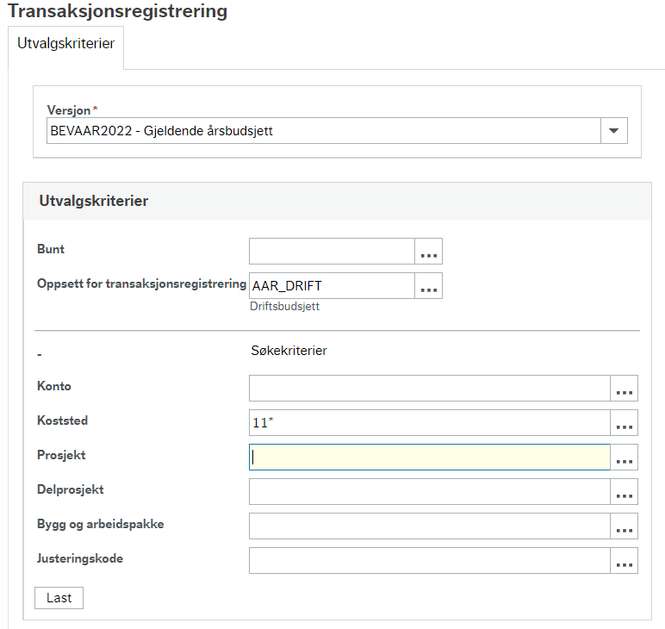
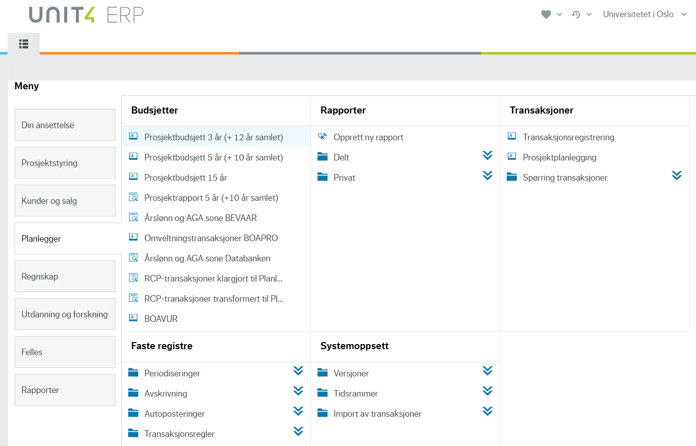
- Velg budsjettversjon
- tTran
- Velg transaksjonsoppsett
- tTran
- Velg koststed
- tTran
- Trykk «Last»
- tTran
- Klikk på Planlegger
- Klikk på Transaksjonsregistrering
- tTran

Du kommer nå inn i transaksjonsregistreringsbildet
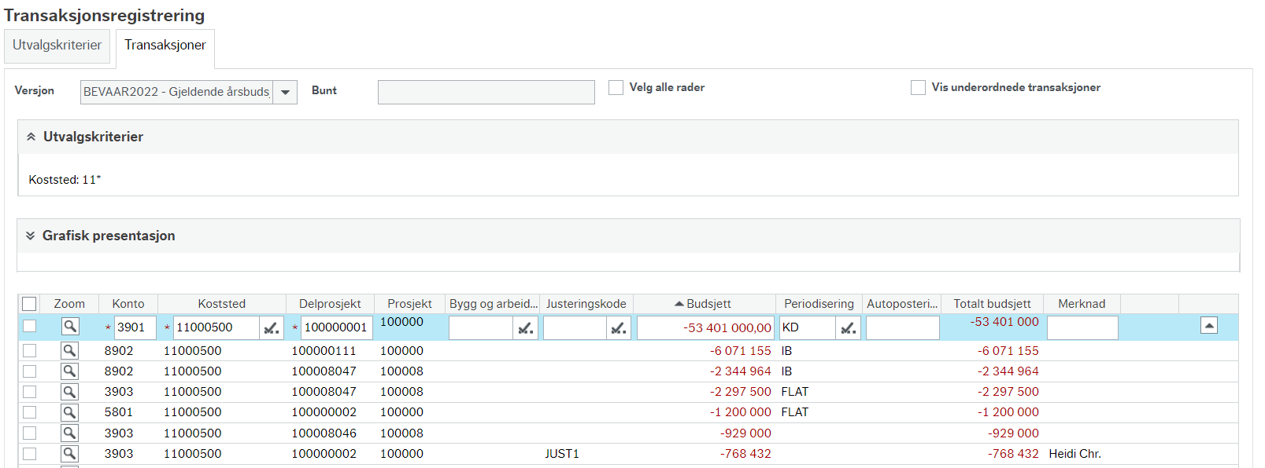

Her kan du se de enkelte transaksjonene i budsjettet/prognosen, basert på utvalgskriteriene du angav i «Utvalgskriterier»-bildet.

Transaksjonene som du ser her, kan ha blitt lagt inn i budsjettet/prognosen på ulike måter:
- Manuell innlegging i transaksjonsoppsettet
- Excelerator-import (dvs. import fra Excel)
- Importer av lønns- og BOA-data
I arbeidet med innlegging av budsjett-/prognose vil man ofte benytte en kombinasjon av disse innleggingsmetodene. Mer om de ulike metodene finner du her.

Noen budsjett-/prognosetransaksjoner er ikke er synlige, - hvorfor det? (Eller: Hva betyr «Vis underordnede transaksjoner»?)
I en del tilfeller genererer budsjettsystemet såkalte underordnede transaksjoner. F.eks.: dersom man legger inn en lønnstransaksjon i Unit4, så vil systemet automatisk generere transaksjoner for tilhørende sosiale kostnader (forutsatt at korrekt autoposteringskode er valgt). Den opprinnelige lønnstransaksjonen er altså en overordnet transaksjon, - mens de automatisk genererte sosiale kostnadene er underordnede transaksjoner. Tilsvarende generer systemet automatisk underordnede transaksjoner knyttet til nettobidrag (mer om dette i andre deler av denne veiledningen).
De underordnede transaksjonene er imidlertid ikke umiddelbart synlige i transaksjonsregistreringsbildet. Dersom man ønsker å se disse, må man i transaksjonsbildet huke av for «Vis underordnede transaksjoner»:
Vise underliggende transaksjoner Underliggende transaksjons

De underordnede transaksjonene vil da vises som gule rader i transaksjonsbildet, plassert rett under den overordnede transaksjonen de tilhører.
Det er ikke mulig å gjøre endringer direkte i de underordnede transaksjonene, men de endres automatisk i tråd med endringer i de overordnede transaksjonene.

Hva betyr «budsjettversjoner» i Unit4 - og hva inneholder de ulike budsjettversjonene?
Vi skiller mellom styringslogiske og systemtekniske budsjettversjoner. De styringslogiske budsjettversjonene er nærmere beskrevet her. De systemtekniske budsjettversjonene en samling av budsjett-transaksjoner i Unit4.
Hver styringslogiske budsjettversjon består av flere systemtekniske versjoner, som angitt i tabellen under, med år 2022 som eksempel:
 | Styringslogisk versjon | Systemtekniske versjoner
«I arbeid» | I arbeid | BEVAAR2022+BEVLTB+BOAVUR
Milepæls-versjoner | Vedtatt årsbudsjett | BEVAAR2022_M1+BOAVUR2022_M1
 | Levert prognose T3/15.12. | BEVAAR2022_M2+BEVLTB2022_M2+BOAVUR2022_M2
 | Levert prognose T1 | BEVAAR2022_M3+BEVLTB2022_M3*+BOAVUR2022_M3
 | Levert prognose T2 | BEVAAR2022_M4+BEVLTB2022_M4*+BOAVUR2022_M4
* Kun relevant hvis utarbeider langtidsprognose
De systemtekniske budsjettversjonene med navn som slutter på «_M*» er såkalte «milepælsversjoner», eller «frys»-versjoner. Dette er kopier som har blitt tatt av «i arbeid»-versjonene på det tidspunktet budsjettet/prognosen ble innlevert. På denne måten har man muligheten til å hente fram igjen tidligere innleverte budsjett/prognoser. «Milepælsversjonene»/ «frysversjonene» er skrivebeskyttet, - det er kun «i arbeid»-versjonene som er mulige å redigere.
Hver styringslogiske versjon består av flere systemtekniske versjoner. Hver av de systemtekniske versjonene ivaretar sin egen del av budsjettet/prognosen. Figuren nedenfor illustrerer dette:
BOAPRO
Enkeltprosjekter BOA
BOAVUR
BOA-porteføljen
Sum enkeltprosjekter + toppvurderinger
BEVAAR****
Ettårig bevilgningsbudsjett
BEVLTB
Flerårig bevilgningsbudsjett
Import aggregerte tall
Langtidsprognose
Årsbudsjett/
årsprognose
Grovt sagt kan vi si at BEVAAR/BEVLTB-versjonene tilsvarer budsjett/prognose for bevilgnings-økonomien - og BOAVUR budsjett/prognose for BOA-økonomien. Dette er imidlertid en sannhet med modifikasjoner, da BOAVUR også inneholder en liten del av bevilgningsøkonomien (nettobidraget), beskrevet her.
Figuren illustrerer at de ulike budsjettversjonene må sammenstilles når man skal hente ut totalbudsjettet/totalprognosen. Denne sammenstillingen skjer på rapport-nivå.
Figuren viser at det også finnes en budsjettversjon BOAPRO. Denne inneholder budsjettene for enkeltprosjektene på BOA. Periodisk importeres data fra BOAPRO til BOAVUR. Dataene hentes inn på aggregert nivå i BOAVUR, og det er BOAVUR som ligger til grunn for totalbudsjettet/totalprognosen. Ved enhetene er det normalt er det prosjektøkonomene som vedlikeholder budsjettene i BOAPRO, mens arbeidsdelingen mht. BOAVUR varierer (bør skje i samarbeid mellom prosjektøkonomer og controller budsjett).

Hvilke år inneholder de ulike budsjettversjonene?
Budsjettversjonen BEVAAR har ettårig tidshorisont. Den enkelte BEVAAR-budsjettversjon er spesifikk for det enkelte år, og budsjettversjon-navnet inkluderer et årstall (f.eks. BEVAAR2022).
Budsjettversjonene BOAPRO, BOAVUR og BEVLTB har flerårig tidshorisont. I disse budsjettversjonene rulleres tidshorisont-rammen en gang per år. Ved rulleringen flyttes start- og sluttår ett år fram.
Sammenhengen mellom BEVAAR og BEVLTB har i innføringsperioden vært håndtert noe ulikt ved de ulike leveransene. Ved leveransen av langtidsprognose 27.1.2022 håndterte BEVAAR2022 år 1 i prognosen, - mens BEVLTB håndterte år 2-5. BOAVUR håndterte år 1-5.
Ved leveransen 15.12.2022 vil BEVAAR2023 inneholde årsbudsjettet for 2023, - mens BEVLTB vil inneholde prognosen for 2024-27.

Er det slik at BEVAAR/BEVLTB tilsvarer bevilgningsøkonomien og at BOAVUR tilsvarer BOA-økonomien?
Det er nesten slik, - med ett viktig unntak: BEVAAR- og BEVLTB-versjonene inneholder hele bevilgningsøkonomien unntatt nettobidraget. Nettobidraget ligger i BOAVUR.
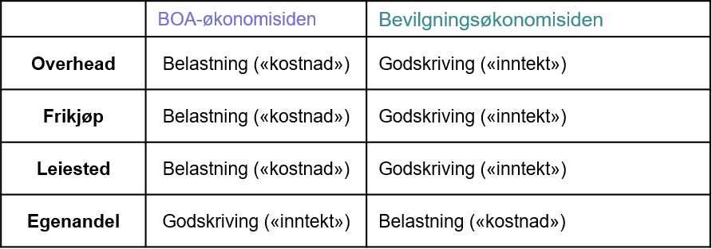
Som kjent har nettobidraget to sider, - én side mot BOA-økonomien og én side som mot bevilgnings-økonomien:
Netto-bidrag

Begge disse sidene håndteres i BOAVUR. Dvs. at dersom du skal se hele bevilgningsøkonomien, så må du sammenstille data fra BEVAAR/BEVLTB og BOAVUR.
BOA-
aktivitet
BOAVUR
BOA-porteføljen:
Sum enkeltprosjekter + toppvurderinger
BEVAAR
Ettårig bevilgningsbudsjett
Bevilgningsøkonomien
BOA-økonomien
Nettobidrag mot bevilgnings-
økonomien
Nettobidrag mot BOA-økonomien

I hvilke budsjettversjoner er det vi skal legge inn budsjettet og prognosen vår?
Vi viser til den generelle forklaringen av budsjettversjonene over.
Det er alltid i «i arbeid»-budsjettversjonene (budsjettversjonene som ikke har noen «_M(nummer)» etter seg) man skal jobbe:
- BEVAAR(årstall) - benyttes for bevilgningsøkonomien (unntatt nettobidrag) i ettårig perspektiv
- BEVLTB - benyttes for bevilgningsøkonomien (unntatt nettobidrag) i flerårig perspektiv
- BOAVUR - benyttes for BOA-porteføljen, inkludert nettobidraget mot bevilgningsøkonomien
I tillegg finnes det en budsjettversjon BOAPRO, som inneholder BOA-prosjektbudsjettene - og som oppdateres av BOA-prosjektøkonomene. Dataene herfra hentes inn på aggregert nivå til BOAVUR.
Milepælsversjonene/frysversjonene «_M(nummer)» er skrivesperret - og det er derfor ikke mulig å legge inn data i disse. Det er altså i praksis begrensede muligheter for å legge inn i feil versjon.

Hva betyr «transaksjonsoppsett» i Unit4 - og hvilke transaksjonsoppsett skal vi benytte?
I Unit4 består hver budsjettversjon består av flere transaksjonsoppsett. Transaksjonsoppsett er betegnelse på skjermbildene der vi registrerer data. De ulike transaksjonsoppsettene håndterer ulike typer data.
Nedenfor er en oversikt over transaksjonsoppsettene:
 | BEVAAR |  | BEVLTB |  | BOAVUR
Transaksjonsoppsett | AAR_LONN | Lønnsdata | LTB_STILLING | Lønnsdata | BOAVUR | Normalt dette transaksjons-oppsettet som benyttes
 | AAR_DRIFT | Alle andre kostnader og inntekter | LTB_DRIFT | Alle andre kostnader og inntekter | BOAVUR_AAR | Kan benyttes for å detaljere BOA-data i årsperspektivet. Men normalt mer hensiktsmessig å bruke transaksjonsoppsettet over.
 | AAR_INVEST | Benyttes ikke av UiO

Når og hvordan bruker vi de ulike måtene å legge inn data på (import, manuell innlegging og Excelerator-innlesing)?
Import
Noen data blir lagt inn i budsjettet gjennom importer som gjennomføres av UiO sentralt. Dette dreier seg om:
- lønnsdata hentet fra SAP
- BOA-data som importeres fra BOAPRO til BOAVUR
Importene skjer på nærmere oppgitte tidspunkter.
Importerte data er synlige når du går inn i transaksjonsoppsettene. Du kan gjenkjenne dem som importerte data ved at…
- lønnsdata fra SAP har justeringskode IMPORT
- importerte BOA-data har kategori PROSJEKT.
I og med at data med justeringskode IMPORT og kategori PROSJEKT vil slettes/overskrives ved framtidige importer, så anbefales det normalt ikke å gjøre endringer i radene som inneholder slike importerte data, med mindre det dreier seg om data som åpenbart vil bli korrigert ved neste import.
Både når det gjelder lønnsdata og BOA må det foretas toppvurderinger. Dvs. det må foretas justeringer på toppen av de importerte dataene, for å hensynta ting som de importerte dataene ikke hensyntar. For lønn kan dette f.eks. dreie seg om nytilsettinger. Når det gjelder BOA kan det f.eks. være nye prosjekttilslag. Etter at det er foretatt en ny import vil det være behov for å revurdere toppvurderingene (f.eks. kan en ny lønnsdataimport inneholde nyansatte som tidligere var hensyntatt som del av toppvurderingene).
Mer om importene finner du her.
Excelerator-innlesing
Budsjett-data kan leses inn fra Excel ved hjelp av verktøyet Excelerator.
Dette innebærer at budsjett-data registreres i et standardisert Excel-oppsett, som så leses inn i Unit4 Planlegger.
Det er ingen tekniske sperrer på hvem i organisasjonen som kan registrere transaksjoner i Excelerator-malene. Selve innlesingen av malene til Unit4 kan imidlertid kun foretas av ansatte som spesifikt har blitt tildelt denne tilgangen (normalt ca. 2 ansatte per fakultet/tilsvarende enhet).
Det er i noen grad «smak og behag» som man foretrekker å legge inn data ved hjelp av Excelerator eller manuell innlegging. Mange opplever Excelerator-innlesing som raskere enn manuell innlegging. Samtidig kan Excelerator-innlesing være noe mer krevende mht. datakontroll, versjonshåndtering etc.
Excelerator-innlesing kan ikke brukes på alle typer data. Mer informasjon om dette og øvrig bruk av Excelerator finner du nedenfor.
Manuell innlegging i transaksjonsoppsettene
Det er også mulig å legge inn data manuelt i transaksjonsoppsettene.

Bruk av Excelerator

Hva kan Excelerator brukes til?
Excelerator er et Excel-basert verktøy som kan benyttes for innlegging av budsjett/prognose i Unit4 Planlegger.
Bruk av Excelerator innebærer at man registrerer budsjett-transaksjonene i standardiserte Excel-maler, som så importeres til Planlegger. Dette er altså et alternativ til å registrere budsjett-/prognosetransaksjonene direkte i transaksjonsoppsettene i Unit4.
Excelerator kan ikke brukes på transaksjoner som gjelder BOA-aktivitet eller nettobidrag, - da disse håndteres vha. egen funksjonalitet i Unit4. Det er heller ikke mulig å bruke Excelerator for lønn i BEVAAR.

Hvem i organisasjonen kan bruke Excelerator?
I prinsippet kan enhver økonomicontroller registrere transaksjoner i Excelerator-malene. Teknisk sett kan Excelerator-malene distribueres i organisasjonen på samme måte som enhver makro-aktivert Excel-fil. Enhetene må altså selv vurdere fornuftig arbeidsdeling og evt. behov for opplæring.
Selve importen til Unit4 Planlegger kan imidlertid kun foretas av ansatte som spesifikt har blitt tildelt denne tilgangen. Normalt er det to ansatte per fakultet/tilsvarende enhet som har dette.

Hvilke Excelerator-maler finnes?
Det finnes p.t. 4 maler:
- BEVAAR_DRIFT_BOTT_kontroll - brukes for import til BEVAAR, transaksjonsoppsett AAR_DRIFT. Periodisering er basert på periodiseringsnøkler.
- BEVAAR_DRIFT_PERIODE_BOTT_kontroll - brukes for import til BEVAAR, transaksjonsoppsett AAR_DRIFT. Periodisering er basert på manuell innlegging per måned.
- BEVLTB_DRIFT_BOTT_kontroll – brukes for import til BEVLTB, transaksjonsoppsett LTB_DRIFT
- Mal_LTB_stilling_BOTT - brukes for import til BEVLTB, transaksjonsoppsett LTB_STILLING

Tomme maler ligger på UiOs nettsider. Ta en kopi av disse for bruk ved egen enhet.

Hvordan leser man inn dataene fra Excel til Unit4?
Som nevnt er det normalt kun to ansatte per fakultet/tilsvarende enhet som har blitt gitt tilgang til å importere.
Ved import må Citrix må være installert på PCen som innlesingen skjer fra. (Evt. spørsmål om Citrix rettes til USIT.)
Før innlesing bør Excelerator-fila som du ønsker å lese inn, lagres på en diskstasjon/nettverksplassering som er mappet med bokstavkode (f.eks. Y:-området).
Innlesingen gjøres på følgende måte:
Innlogging
- Logg inn på https://login.dfo.no
- Trykk på «Fagbruker lønn/regnskap» (hvis du mangler dette menypunktet, så betyr det at du ikke har den nødvendige tilgangen)
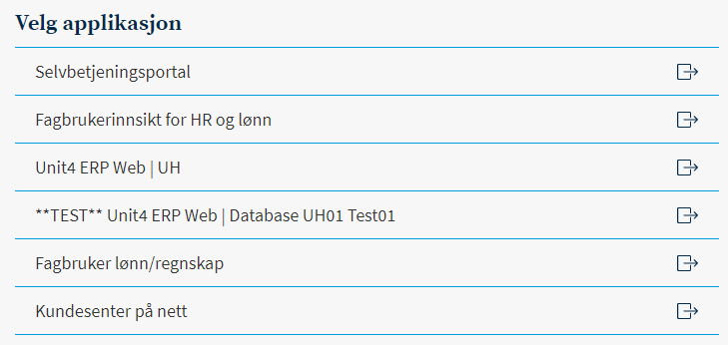
- Trykk på Excelerator UH01 (hvis du mangler dette menypunktet, så betyr det at du ikke har den nødvendige tilgangen)
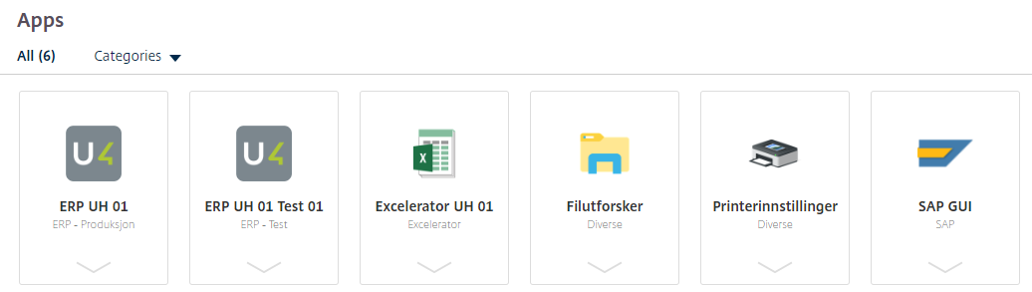
- Excel vil da åpne seg
- Sjekk at Excelerator er tilgjengelig på båndet øverst i Excel
Hvis Excelerator ikke er tilgjengelig på båndet, så må Excelerator-tillegget aktiveres, som følger:
  - Velg «Fil» øverst til venstre i Excel
  - Velg «Alternativer» ganske langt ned i menyen
  - Velg «Tillegg» fra venstre sidemeny
  - Velg COM-tillegg i nedtrekksmenyen nederst på siden og trykk «Start»
- På Excelerator-menyen: trykk menypunkt «Logg inn»
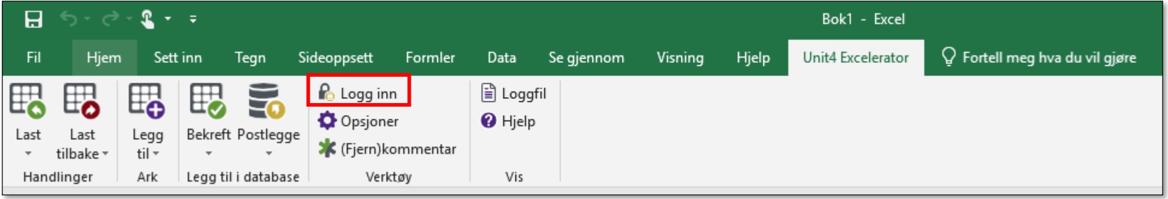
- Trykk igjen på «Logg inn» i dialogboksen som kommer opp (du skal IKKE fylle inn brukernavn og passord)
Du skal nå være logget inn, - men applikasjonen gir ingen eksplisitt tilbakemelding på at du faktisk har blitt logget inn. Dersom du mot formodning ikke har blitt logget inn, så vil du avdekke dette ved at du får feilmelding i de neste stegene
Hent opp fila du ønsker å lese inn
- Åpnes som en vanlig Excel-fil (Fil->Åpne)
Husk at en forutsetning for at du skal ha tilgang til fila her, er at fila er lagret på diskstasjon/nettverksplassering mappet med bokstavkode (f.eks. Y:-området)
Kontrollér fila du ønsker å lese inn
- Sjekk at informasjonen i de blå feltene på toppen av malen stemmer (er det f.eks. riktig år og budsjettversjon?)
- Dersom det i malen finnes en knapp for «Gjennomfør kontroll» (ikke alle malene inneholder dette), så trykk på den
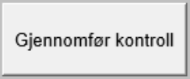
… og sjekk at du ikke får feilmeldinger
Les inn fila
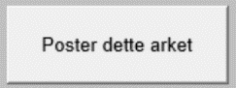
- Dersom det i malen finnes en knapp for ”Poster dette arket», så trykk på denne
Dersom malen ikke har noen slik knapp, så bruk i stedet «Postlegge» på Excelerator-menyen på båndet
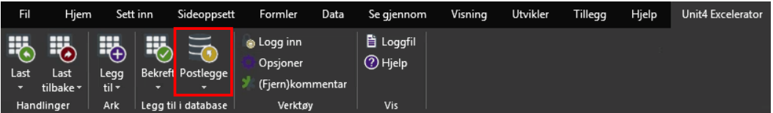
«Postlegge» gjør samme innlesingsjobb som «Poster dette arket»-knappen, - men «Poster dette arket»-knappen inneholder noen ekstra datakontroller
- Når innlesingen er foretatt, så gir Excelerator beskjed om antall transaksjoner som er innlest.
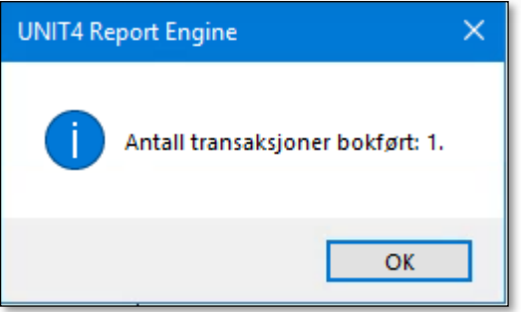
NB! Sjekk at antall innleste transaksjoner stemmer overens med det som ligger i Excel-arket.
Mulige feil
- Jeg får ikke logget inn
  - Dersom du kommer deg inn i Excelerator, men får beskjed ved innlesing om at du ikke er logget inn, så kan det bety at «connection type» er feil
    - Trykk Logg inn
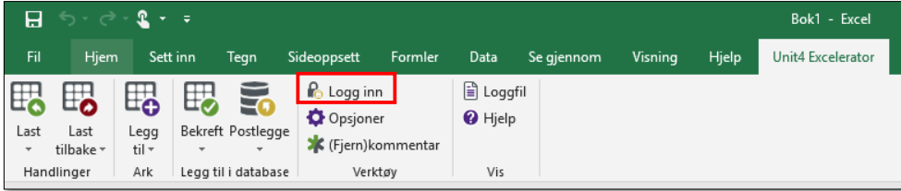
    - Trykk på knappen «Mer/Mindre»
    - Kontroller at Unit4 Business World er valgt som «Connection Type»
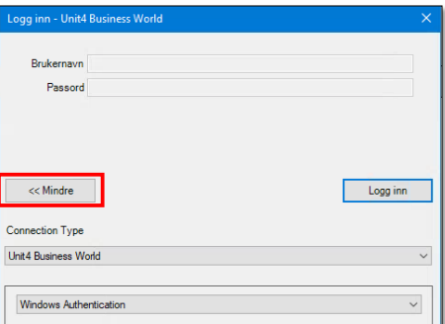
  - Er Citrix installert på PCen? Hvis ikke: Ta kontakt med USIT
  - Ved andre påloggingsfeil (eller dersom du ikke finner de menypunktene som nevnt over), så kan det være at du ikke har blitt tildelt nødvendige tilganger
- Antall innleste transaksjoner stemmer ikke overens med antall i Excel-fila
  - Finnes det duplikater i fila?
Dersom flere rader har samme konteringsstreng, så vil kun én av dem bli innlest (bruk evt. justeringskoder for å skille ellers like rader fra hverandre)
  - Er det rader i fila som har ufullstendig kontering?
Rader uten fullstendig konteringsstreng vil ikke bli innlest
  - Har dere satt inn nye rader i Excel-fila?
Det er mulig å sette inn nye rader i Excel-fila, - men man må da kopiere inn formlene fra eksisterende rader (gjelder også formel i skjult kolonne A). Dersom formel i kolonne A mangler, så blir ikke raden innlest.
- Jeg får feilmelding om at innlesingen feilet
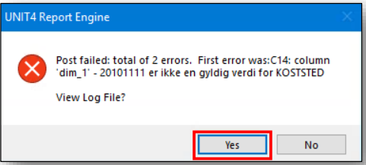
  - Dette kan typisk oppstå hvis det er brukt ugyldige konteringselementer (f.eks. feil delprosjekt-nummer - eller delprosjekt som ikke er aktivt)

  - Sjekk loggfila for informasjon om hvilken feil det dreier seg om (i de fleste sammenhengene er vi kun ute etter feilbeskjedene nederst i loggfilen)
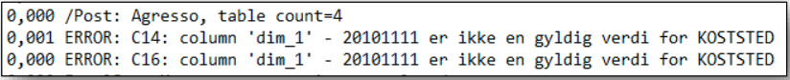

Hva må vi passe på mht. rutiner for Excelerator-innlesinger?
Generelt krever bruk av Excelerator-innlesinger gode rutiner mht. «master-filer», hvor oppdateringer skjer etc.

Noe som er viktig å være oppmerksom på i denne sammenheng, er at Excelerator-innlesing medfører at eksisterende transaksjoner overskrives «like for like». Dvs…
- eksisterende transaksjoner med samme konteringsstreng (og justeringskode) som en ny transaksjon fra Excelerator, vil forsvinne (bli overskrevet)
- tidligere innleste transaksjoner som ikke lenger har transaksjoner med tilsvarende konteringsstreng i Excelerator-fila (f.eks. dersom et delprosjektnr. er korrigert i Excelerator siden forrige innlesing) vil bli liggende
Mht. rutiner bør man derfor bl.a. vurdere:
- bør eksisterende transaksjoner slettes før ny import?
- dersom mellom innlesingene foretar mindre endringer direkte i transaksjonsoppsettene, - hvordan sikrer man at disse også ivaretas ved neste Excelerator-innlesing?

Rapporter og spørringer

Hvilke rapporter kan jeg bruke i budsjettarbeidet?
Det finnes rapporter både i Tableau og Unit4 som kan benyttes.
Tableau er hovedsakelig innrettet mot et ledelsesperspektiv, samt mot analyse hos avanserte brukere. Rapporter og spørringer i Unit4 er tenkt å ivareta økonomifunksjonens dag-til-dag behov. I Unit4 finnes det både ferdige standardrapporter og mulighet for å gjøre egendefinerte spørringer.
Tableau-rapportene oppdateres hver natt, - dvs. har en viss forsinkelse. Du finner rapportene her:
https://prudens.uhad.no/#/site/UiO/projects/55

Vi viser her til egne dokumenter med nærmere informasjon om rapporter og spørringer.

Lønnskostnader i årsbudsjett og årsprognose (BEVAAR)

Hvor ofte importeres lønnsdata?
Normalt kjøres det en import av lønnsdata i forkant av hver budsjett/prognose-innlevering. UiO sentralt gjennomfører disse importene, og det gis nærmere beskjed om tidspunkt.

Hva er forskjellen på SAP, lønnsdatabanken og lønnsbudsjettet - og hvorfor avviker dataene fra hverandre?
Det er viktig å forstå at lønnsdata hentes fra SAP til lønnsbudsjettet i to steg:
SAP
Lønns- og ansattdata
Lønnsbudsjett
BEVAAR
Månedlig overføring (den 1. hver mnd.)
Unit 4 ERP
Lønnsdatabanken
Import på oppgitte tidspunkter
Data hentes fra SAP til lønnsdatabanken i Unit4, normalt skjer dette automatisk den 1. i hver måned (kan i unntaksvis bli kjørt overføringer på andre tidspunkter).. Import fra lønnsdatabanken til lønnsbudsjettet skjer derimot av UiO sentralt på nærmere fastsatte tidspunkter.
Dette betyr altså at når det foretas en ny import til lønnsbudsjettet, så er denne basert på dataene som lå i SAP den 1. i inneværende måned. I etterkant av at man har foretatt importen til lønnsbudsjettet, vil det kunne bli gjort nye oppdateringer av lønnsdatabanken, uten at disse oppdateringene importeres til lønnsbudsjettet.
I Unit4 finnes det mulighet for å gjøre spørringer både mot lønnsdatabanken og mot lønnsbudsjettet. Det er da verdt å huske at disse ikke alltid er «synkronisert», da importen til lønnsbudsjettet kanskje skjedde fra en tidligere versjon av lønnsdatabanken.
Merk også at hhv. SAP, lønnsdatabanken og lønnsbudsjettet har noe ulik håndtering av ulike stillingstyper. F.eks. inneholder lønnsdatabanken ansatte både på bevilgnings- og BOA-økonomien, mens det kun er de som er ansatte på bevilgningsøkonomien som importeres til lønnsbudsjettet. Lønnsdatabanken inneholder også time- og oppdragsansatte som ikke importeres til lønnsbudsjettet, - av de time- og oppdragsansatte er det kun de som har månedskontrakt importeres til lønnsbudsjettet.

Hvilke typer lønnskostnader ivaretas ikke av lønnsimporten/hva må ivaretas manuelt?
Lønnsimporten ivaretar lønnskostnadene for de faste og midlertidige ansatte som er registrert i SAP, med det lønnsnivået som lå i SAP på importtidspunktet.
Lønnsimporten ivaretar imidlertid ikke:
- (planlagt) nytilsatte som ikke er ferdig registrert i SAP
- lønnsvekst, - dersom den ennå ikke er registrert i SAP
- time- og oppdragsansatte (men de som er på månedskontrakt blir inkludert i importen)
- antatte lønnsrefusjoner fra NAV m.m.
- andre typer personalrelaterte kostnader

Hvordan håndteres ansatte som ikke jobber hele måneden?
I lønnsbudsjettet telles antall perioder man er ansatt månedsvis. Om man starter i første halvdel av måneden vil man altså i lønnsbudsjettet stå som ansatt hele måneden. Om man starter i siste halvdel vil man først vises som ansatt fra neste måned.
Det er samme logikk når man slutter. Om man slutter i første halvdel, vil ikke perioden telle med, men om man slutter i siste halvdel inkluderes måneden I beregningen.

Hvordan håndtere lønnsvekst i inneværende og neste år?
De importerte lønnskostnadene hensyntar ikke lønnsvekst som ikke allerede lå i lønnsdataene i SAP da de ble hentet ut. Slik lønnsvekst må altså legges inn manuelt i budsjettet/prognosen.
Konkret må enhetene derfor legge inn forventet lønnsvekst som samlede kronepotter. Kronepottene skal beregnes med utgangspunkt i %-sats som oppgis fra UiO sentralt. Kronepottene legges i transaksjonsoppsett AAR_DRIFT, og man må huske å på autoposteringskode for sosiale kostnader (AFP_1).
Lønnsvekstpottene skal merkes med særskilte justeringskoder, slik at de enkelt kan gjenfinnes, endres og slettes.
Det benyttes i denne sammenhengen to ulike typer lønnsvekstpotter, med hver sine justeringskoder, med hver sine justeringskoder:
- Potter som ivaretar effekten som ytterligere lønnsvekst i inneværende år, vil ha på neste år
Denne typen potter er kun aktuelle når man jobber med neste års budsjett/prognose på høsten. Det kan da fortsatt være lønnsvekst i inneværende år som ikke er hensyntatt i de importerte lønnsdataene. Typisk kan dette dreie seg om effekten av lokalt lønnsoppgjør, som ofte ikke blir klart før sent på året.
Kronepotten som ivaretar dette merkes med justeringskode LVEKST_AAR0
- Effekten av lønnsvekst i budsjettåret
Dette dreier seg om den forventede effekten av lønnsvekst i det aktuelle året, knyttet til det aktuelle årets lønnsoppgjør og annen lønnsvekst.
Kronepotten som ivaretar dette merkes med justeringskode LVEKST_AAR1
Som nevnt, vil UiO sentralt oppgi hvilke prosentsatser som skal benyttes som utgangspunkt for kronepottene.

Hvordan håndterer vi nytilsettinger?
Planlagte eller antatte nytilsettinger legges inn i transaksjonsoppsett AAR_LONN. Disse legges inn på dummy ansattnr., som angitt i følgende tabell:
Kode | Beskrivelse | Koblet mot stillingskode
UFF-stillinger
90000001 | Dummy, Ubesatt stilling Stipendiat | 1017 Stipendiat
90000002 | Dummy, Ubesatt stilling Postdoktor | 1352 Postdoktor
90000003 | Dummy, Ubesatt stilling Stipendiat | 0278 Underv.mest.
Teknisk/administrative stillinger:
90000004 | Dummy, Ubesatt stilling Lederstillinger T/A | 1492 Leder
90000005 | Dummy, Ubesatt stilling Saksbehandler/utredn.st | 1114 Utred.leder
90000006 | Dummy, Ubesatt stilling Ingeniører | 0720 Ingeniør
90000007 | Dummy, Ubesatt stilling Andre stillinger T/A | 00000000
Annet
9999 | Dummy, Dummy

Dersom man planlegger flere nyansatte med samme dummykode, så kan dette løses på to måter: Enten kan stillingsprosenten tilpasses (f.eks. 200% for to nyansatte), eller man kan legge inn flere rader med samme dummykode og kontering (og f.eks. en kommentar i kommentarfeltet), men da må det benyttes justeringskoder for å skille mellom disse.
Også for nytilsettinger må det legges på autoposteringskode for sosiale kostnader, - dette legges inn manuelt per rad.
Merk at selv om dummykodene er basert på grove ansatt-kategorier, er de likevel systemmessig koblet opp mot konkrete stillingskoder. Tabellen over viser hvilke stillingskoder de ulike dummykodene er koblet opp mot. I enkelte rapporter og i sammenstillinger mot BEVLTB vil disse stillingskodene kunne bli synliggjort.

Hvordan håndterer vi time- og oppdragsansatte?
Time- og oppdragsansatte på månedskontrakt blir importert fra lønnsdatabanken.
Øvrige time- og oppdragsansatte blir ikke importert, og disse må derfor legges inn manuelt. Legg disse inn i transaksjonsoppsett AAR_DRIFT, og husk også å legge inn autoposteringskode for sosiale kostnader.

Hvordan hensyntar vi sosiale kostnader?
Sosiale kostnader hensyntas ved hjelp av autoposteringskoder, som må legges inn på budsjett-transaksjoner hvor dette er aktuelt.
Den vanligste autoposteringskoden for UiO er AFP_1. Denne beregner arbeidsgiveravgift, feriepenger og pensjon, i arbeidsgiveravgiftssone 1. Kode AF_1 er også aktuell, - dette gjelder lønnskostnader som ikke er pensjonsgivende, - f.eks. overtidsbetaling eller ansatte i små stillingsandeler. I enkelte tilfeller kan kodene AFP_5 og AF_5 være aktuelle, - dette brukes på utenlandsansatte der det ikke skal beregnes arbeidsgiveravgift.
Autoposteringskoder vil automatisk være lagt på transaksjonene som har blitt importert fra lønnsdatabanken. På transaksjoner som legges inn manuelt må man imidlertid selv huske å legge på autoposteringskoden.
Dersom man i transaksjonsoppsettene ønsker å se hvilke sosiale kostnader som har blitt generert som følge av autoposteringskodene, så krysser man av i boksen for «vis underliggende transaksjoner».
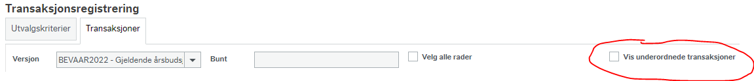
Unit4 er fra høsten 2022 satt opp slik at det i budsjettet/prognosen beregnes doble pensjonskostnader i juli måned. Dette er en «work around» for å håndtere at Unit4 Planlegger ikke beregner pensjonskostnader i feriepengemåneden juni, på tross av at dette beregnes i regnskapet.
Gruppelivskostnad er en sosial kostnad som ikke ivaretas gjennom autoposteringskodene. Mer om denne i neste avsnitt.

Gruppelivskostnad
I regnskapet i Unit 4 belastes gruppelivsforsikringen det stedet der den ansatte lønnes.
Budsjettering av gruppelivskostnad ivaretas ikke av autoposteringene, og bør derfor budsjetteres manuelt som en kronepott, på konto 5921. I 2023 er gruppelivskostnaden 1593 kr pr. ansatt pr. år + AGA (225 kr).

Hvordan håndteres lønnskostnader i langtidsprognosen (BEVLTB)?

Hvordan håndteres lønnskostnader i BEVLTB?
Lønnskostnadene i BEVLTB beregnes på en annen måte enn i BEVAAR.
I BEVAAR beregner vi som kjent lønnskostnader per navngitt enkeltansatt.
I BEVLTB beregnes imidlertid lønnskostnader med utgangspunkt i et antall stillinger og en gjennomsnittslønn per stillingskode. Dette registreres per koststed, delprosjekt og år. Basert på antall stillinger og gjennomsnittslønnen, så beregner systemet totale lønnskostnader per stillingskode.
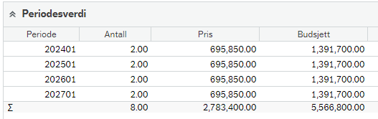

Hvordan beregner vi «gjennomsnittslønnen» som skal benyttes i BEVLTB?
Gjennomsnittslønnen bør baseres på et grovt overslag over antatt gjennomsnittlig lønn på den aktuelle stillingskoden.
Gjennomsnittslønnen skal ta utgangspunkt i årslønn for 100% stilling eksklusive sosiale kostnader - og inklusive feriepenger. (NB! Nytt høsten 2022 at gjennomsnittslønnen skal være inklusive feriepenger.)

Hvordan håndteres sosiale kostnader i BEVLTB?
Håndteringen av sosiale kostnader i BEVLTB skiller seg på flere måter fra BEVAAR.
Gjennomsnittslønnen i BEVLTB inkluderer feriepenger (dette gjelder fra høsten 2022), noe som betyr at autoposteringskodene i BEVLTB i motsetning til BEVAAR ikke inneholder påslag for feriepenger.

BEVLTB benytter særskilte autoposteringskoder, og det er to koder som er aktuelle for UiO:
- SK_LTB «tilsvarer» AFP_1 i BEVAAR (bortsett fra at den ikke beregner feriepenger)
- SK5_LTB «tilsvarer» AFP_5 i BEVAAR (bortsett fra at den ikke beregner feriepenger)

I BEVLTB finner du ikke ikke autoposteringskoder tilsvarende de «særere» kodene i BEVAAR. F.eks. må man finne manuelle løsninger for tilfeller der man i BEVAAR ville brukt f.eks. AF_1.
Videre er det slik at det i BEVLTB kun genereres én transaksjon med sosiale kostnader per lønnstransaksjon. Dette altså i motsetning til BEVAAR, hvor det genereres egne transaksjoner for hhv. FP, pensjon, AGA etc. Mens BEVAAR plasserer de ulike sosiale kostnadene på ulike konti, plasserer BEVLTB alle de sosiale kostnadene på samme konto som den underliggende lønna (f.eks. 5001, 5101 etc.)

Hvordan håndteres nyansettelser i BEVLTB?
Mens vi i BEVAAR benytter dummykoder for å registrere nyansettelser, så må vi i BEVLTB registrere nyansatte på konkrete stillingskoder. I tilfeller der man ikke vet nøyaktig hvilken stillingskode den/de nyansatte vil ansettes i, så må det gjøres en antakelse.
Dette betyr at nyansatt-prognosen i BEVLTB kan oppfattes som mer finkornet enn nyansatt-prognosen i BEVAAR. Dette betyr at det kan bli enkelte «rare utslag» når man f.eks. skal se årsverksutvikling per stillingskode på tvers av budsjettversjonene. Også dummykodene i BEVAAR er nemlig systemmessig knyttet til stillingskoder, som beskrevet her.

Hvordan håndteres lønns- og prisvekst i BEVLTB?
I BEVLTB lages prognosen i faste (ikke inflasjonsjusterte kroner).
Nærmere informasjon om de generelle prinsippene for lønns- og prisvekst finner du her.
I likhet med i BEVAAR kan det imidlertid være nødvendig å hensynta forventet lønnsvekst i inneværende og/eller neste år. Mer informasjon om dette finner du her.

BOA-portefølje og nettobidrag

Hva er rollen til budsjettversjonen BOAVUR - og hva er forskjellen til BOAPRO?
BOAVUR inneholder budsjett/prognosen både for faktiske, allerede etablerte prosjekter, - og for antatte nye prosjekter. Dette porteføljebudsjettet/porteføljeprognosen skal gi grunnlag for å vurdere omfanget av BOA-aktiviteten de kommende årene, og dette porteføljeperspektivet kan være grunnlag for å vurdere inntektstilfang, måloppnåelse, dimensjonering, usikkerhet/risiko m.m.
Budsjettet for de faktiske, allerede etablerte prosjektene hentes fra budsjettversjonen BOAPRO, gjennom import fra BOAVUR til BOAPRO. Antatte nye prosjekter og andre porteføljeeffekter registreres imidlertid rett i BOAVUR. Det man registrerer rett i BOAVUR kaller vi gjerne toppvurderinger, - dvs. det er vurderinger som kommer på toppen av det som har blitt importert.
Mens BOAPRO inneholder detaljerte data per prosjekt og delprosjekt, blir data i BOAVUR aggregert opp per finansieringskilde og koststed.

Hvordan fungerer importen fra BOAPRO til BOAVUR?
Importen innebærer at det hentes inn data fra prosjektbudsjettene i budsjettversjonen BOAPRO til prosjektporteføljebudsjettet i BOAVUR.
Inntil videre er det kun UiO på sentralt nivå som skal kjøre importene.
Ved importen til BOAVUR blir data fra BOAPRO aggregert opp på et overordnet nivå. Dataene aggregeres per finansieringskilde (dvs. ligger ikke per prosjekt/delprosjekt), og en del data (bl.a. lønnskostnader) aggregeres opp fra enkeltkonti til budsjettkontonivå.
Én av fordelene for budsjettarbeidet med denne importfunksjonaliteten, er at man i BOAVUR, på tross av at prosjektbudsjettene i BOAPRO endrer seg fortløpende, kan legge inn toppvurderinger på basis av et fryst bilde av de kontraktsfestede/faktiske prosjektene. På denne måten blir det ikke nødvendig kontinuerlig å endre toppvurderingene etter hvert som nye prosjekter fortløpende legges inn i BOAPRO.

Hvordan fungerer «kategori» i BOAVUR?
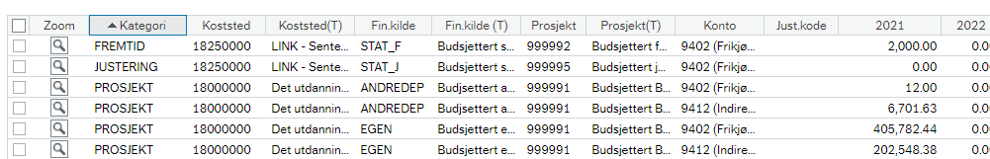
I BOAVUR registrerer man transaksjonene med ulike kategorier.

Kategori-feltet kan inneholde 3 ulike verdier:
- PROSJEKT er data som er importert fra BOAPRO, - dvs. data som er basert på konkrete eksisterende prosjekter. Denne kategorien bør normalt kun benyttes for data som er importert fra BOAPRO - og det bør normalt ikke gjøres endringer i disse dataene, - da dataene med denne kategorien blir slettet/overskrevet ved neste import fra BOAPRO
- FREMTID benyttes for å registrere antatte effekter av nye prosjekttilslag
- JUSTERING benyttes for portefølje-effekter, - dvs. redusere eller øke aktiviteten som følger av de konkrete eksisterende prosjektene. F.eks. vil man erfaringsmessig kanskje vite at ikke alle prosjekter holder den planlagte framdriften.

Hvilke motposter er det som genereres i BOAVUR?
BOAVUR genererer kun motposter mot bevilgningsøkonomien basert på det som er registrert i BOA-økonomien - og kun med utgangspunkt i nettobidraget (konti i 94-serien).
Dersom man er vant til å jobbe i BOAPRO, vil man være vant til at det er ulike typer automatiske motposter (f.eks. inntekter på bakgrunn av kostnader - eller indirekte kostnader basert på lønnskostnader). Slik er det ikke i BOAVUR. Dersom man f.eks. manuelt legger inn prosjektkostnader som en toppvurdering i BOAVUR, så må man også manuelt legge inn en tilsvarende inntekt.
I BOAVUR genereres det altså automatisk nettobidrag mot bevilgningsøkonomien basert på det som er registrert på nettobidragskonti i BOA-økonomien. Denne automatikken gjelder både nettobidragsposteringer som importeres til BOAVUR fra BOAPRO og nettobidragsposteringer som legges inn som toppjusteringer i BOAVUR.

Hvordan definerer man nettobidrag?
Nettobidrag er transaksjoner som går mellom bevilgnings- og BOA-økonomien, f.eks. frikjøp, overheadbelastning/-inntekt etc.
I kontoplanen finner man nettobidragskontiene i kontogruppe 94.

Er det kun nettobidraget som skal budsjetteres i BOAVUR?
Nei, det er forventet at man budsjetterer både nettobidrag, BOA-inntekter og -kostnader. Dette gir et utgangspunkt for å vurdere UiOs og enhetenes samlede aktivitet framover.

Hvordan genereres nettobidragene mot bevilgningsøkonomien (motposter)?
På bakgrunn av nettobidraget som legges inn på BOA-siden genereres automatisk nettobidraget på bevilgnings-siden (motpostene). Motpostene genereres automatisk både når det kjøres import fra BOAPRO og når man manuelt legger inn toppjusteringer. Det er noen unntak fra denne automatikken, se her
Bevilgnings-siden av nettobidraget blir liggende i budsjettversjon BOAVUR, - dvs. sammen med BOA-økonomien, slik figuren under illustrerer
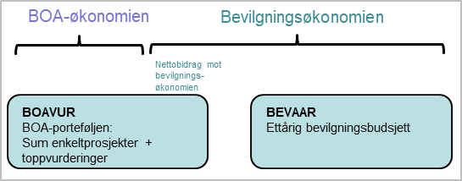
Unntaket er leiestedsinntekter, som legges inn manuelt i BEVAAR (se her)

Dersom man i transaksjonsoppsettet ønsker å se de motpostene som har blitt generert, så krysser man av i boksen for «vis underliggende transaksjoner».
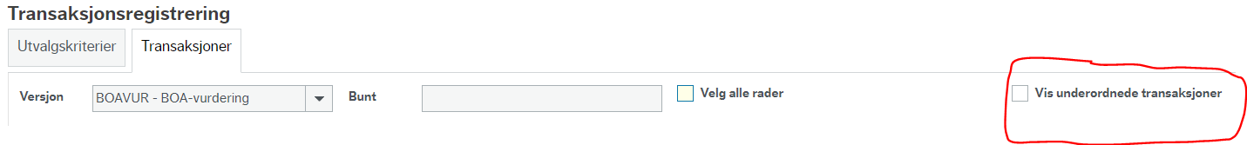

Hvordan blir nettobidragene mot bevilgningsøkonomien (motposter) kontert?
Koststed: motposten genereres på samme koststed som den opprinnelige posten på BOA-siden.
Delprosjekt: alle motpostene genereres på felles avregningsdelprosjekter, enten 999994100 (for motposter som genereres ved import) eller 999993100 (for motposter som genereres ved innlegging av toppvurderinger med kategori FREMTID).
Konto: motposten på parkontoen til kontoen som har blitt benyttet på BOA-siden, - se eksempler på parkonti under:
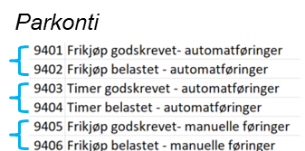

Hvilke konti genererer ikke automatiske motposter?
Leiestedskostnader genererer ikke automatiske leiestedsinntekter, noe som er nærmere beskrevet her
I tillegg er det viktig å være oppmerksom på at systemet er satt opp slik at det kun er den ene av parkontiene, - dvs. den av parkontiene som er den som normalt brukes på BOA-økonomien - , som genererer motpost. Dette er kun en problemstilling mht. toppvurderinger, og ikke import, da man i BOAPRO kun har tilgang til de konti som faktisk genererer motposter.
Vi anbefaler at dere i toppvurderingene i BOAVUR kun benytter den parkontoen som genererer motpost.
Et eksempel:
- Dersom du benytter konto «9402 Frikjøp belastet» i toppvurderinger i BOAVUR, så genereres det motpost
- Dersom du derimot benytter konto «9401 Frikjøp godskrevet», så genereres det ikke motpost, - siden dette er en konto som normalt benyttes mot bevilgningsøkonomien
Når det gjelder prosjektavslutning, så er det konto 9442 og 9444 som genererer motposter, - mens konto 9441 og 9443 ikke gjør det.

Hvordan håndteres motposter på leiested?
Systemet er designet slik at det ikke genereres motposter for leiested. Dette fordi det ofte vil være
- ønskelig å postere leiestedsinntektene på egne delprosjekter (ikke avregningsdelprosjektet)
- ønskelig å postere på annet koststed enn leiestedskostnaden
- at det kan være ulike deler av organisasjonen som vurderer hhv. inntekter og kostnader, - og at disse vurderingene derfor ikke alltid er 1:1
Leiestedsinntekten legges derfor inn manuelt
- I BEVAAR (ikke BOAVUR)
- På konto «9431 Leiestedskostnader godskrevet»
- På ønsket delprosjekt (kan være avregningsdelprosjekt 999994100 om ikke annet ønskes)
- Med ønsket beløp

På hvilket koststed skal vi legge frikjøp?
Frikjøp skal budsjetteres på det koststedet der vedkommende ansatte får utbetalt sin lønn, da systemet legger opp til at både frikjøpsbelastning og godskriving skal gå mot samme koststed (det benyttes såkalt «fristilt koststed»).

Systemtekniske spørsmål

Er det mulig å eksportere data fra transaksjonsoppsettet?
Nederst i transaksjonsoppsettene finnes det en eksport-knapp. I DFØs oppsett er denne imidlertid deaktivert, og altså dessverre ikke mulig å bruke.

Hvorfor hopper beløpet i transaksjonsoppsettet bare tilbake til 0?
Det ser ut til å være en «bug» i Unit4 som i enkelte tilfeller skrur det innregistrerte beløpet tilbake til 0. Dette ser ut til å skje i tilfeller der man bytter mellom transaksjonsbilder, - f.eks. først henter opp AAR_LONN og legger inn noe der og lagrer - og så går inn i AAR_DRIFT.
Dersom du opplever dette, så bør du altså lukke transaksjonsregistreringsbildet og åpne det opp på nytt igjen.

Det ligger budsjettdata i systemet som jeg ikke greier å hente opp i transaksjonsoppsettet, - hvordan kan det ha seg?
Sjekk ut:
- Er du i korrekt budsjettversjon og transaksjonsoppsett? (Husk bl.a. at nettobidragstransaksjoner kan befinne seg både i BOAVUR og BEVAAR/BEVLTB!)
- Kan det være snakk om underordnede transaksjoner, slik at du må krysse av for «Vis underordnede transaksjoner» for å se dem?
I noen tilfeller har vi også erfart at det i BOAVUR kan ligge transaksjoner uten finansieringskilde. Disse vil vises dersom man i Utvalgskriterier-bildet FJERNER stjernen som står etter Delprosjekt / Finansieringskilde, før man trykker Last.

Ymse

Hvordan budsjetterer vi investeringer og avskrivinger?
Det er i Unit4 Planlegger lagt til rette for avskrivingsfunksjonalitet (transaksjonsoppsett AAR_INVEST) som UiO foreløpig ikke tar i bruk.
Normalt vil enhetene lage sine prognoser/budsjetter etter kontantprinsippet. Dette betyr at man budsjetterer investeringer basert på kostnadsføring i sin helhet på anskaffelsestidspunktet - og at man ikke budsjetterer avskrivinger. Dette er i tråd med at UiO generelt styres etter kontantprinsippet mht. mer- og mindreforbruk.
I regnskapet vil investeringer bli kostnadsført iht. den såkalte forpliktelsesmodellen, basert på de statlige regnskapsstandardene. Her føres avskrivingskostnader, men med en inntekts-motpost som gir nullsumseffekt på bunnlinjen. I smART-oppsettet, som UiO benytter for internt styring, så nulles disse transaksjonene ut pga. måten konti er gruppert på (det er mulig å se disse transaksjonene ved å drille ned fra «Investeringer» i smART-oppsettet.) Dette betyr at et budsjett eller en prognose uten avskrivinger fint kan sammenliknes med et regnskap med avskrivinger.
Dette betyr også at det er mulig for enheter som selv ønsker det, å budsjettere avskrivinger. I så tilfelle blir det viktig å også budsjettere inntekts-motposten (konto 395*). Dersom enheten ønsker å budsjettere avskrivinger, så gjøres dette manuelt i transaksjonsoppsett AAR_DRIFT.

Hvordan periodiserer vi budsjett og prognose per måned?
I BEVAAR kan man enten periodisere per måned enten manuelt eller ved hjelp av periodiseringsnøkler.
Følgende periodiseringsnøkler kan benyttes:
- Flat (1/12 per måned)
- KD: Iht. KDs periodiseringsnøkkel, som bl.a. benyttes for å periodisere bevilgningen: 8,5% i alle måneder, bortsett fra juni (4%), oktober (9%), november og desember (9,5%)
- IB: Hele beløpet legges i periode 01
- Tertial: Beløpet spres på hhv. periode april, august og desember
Dersom man ikke finner en periodiseringsnøkkel som passer, så er det også mulig å periodisere manuelt. Dette gjør man ved å trykke på zoom-knappen og manuelt legge inn periodesverdier i bildet som kommer opp.
I BEVLTB benyttes det kun én periode per år, - dvs. at alle transaksjoner det aktuelle året automatisk plasseres på periode 01 (f.eks. 202401).
I BOAVUR er periodiseringen av de importerte dataene basert på periodiseringen som har blitt gjort av prosjektbudsjettene i BOAPRO. Normalt er dette 1/12 per måned. Toppvurderinger som legges inn i transaksjonsoppsett BOAVUR periodiseres også automatisk med 1/12 per måned. Dette er imidlertid mulig å endre manuelt. Det er ikke mulig å benytte periodiseringsnøkler i BOAVUR.

Hvordan fungerer justeringskodene?
Ved behov kan man legge inn en justeringskode på den enkelte transaksjon i budsjettet.
Justeringskoder kan benyttes for å
- gjøre det enklere å gjenfinne/søke på en spesiell type transaksjoner
- kunne legge inn transaksjoner som ellers ville vært identiske
Mht. pkt. 2, så er utgangspunktet at Unit4 krever at alle budsjett-transaksjoner har unik kontostreng (m.a.o.: at du ikke kan ha flere enn én transaksjon per unike kombinasjon av konto-koststed-delprosjekt og evt. ansattnr.). Ved å merke transaksjonene med ulike justeringskoder tillater imidlertid Unit4 likevel transaksjoner der kontostrengen er identisk. Dette er altså nyttig i tilfeller hvor man har behov for detaljering av budsjettet, ut over det kravet til unike kontostrenger tillater.
Justeringskode angis med utgangspunkt i en liste av predefinerte verdier (JUST1 - JUST20).
Merk at justeringskoder i noen sammenhenger benyttes til helt spesifikke formål:
- Justeringskode IMPORT benyttes av Unit4 for å merke lønnsdata som har blitt hentet inn via lønnsimport. Det bør ikke endres justeringskode på disse transaksjonene - og justeringskode IMPORT bør ikke brukes til andre formål (alle transaksjoner med justeringskode IMPORT vil bli slettet i forkant av ny import)
- Justeringskode LVEKST_AAR0 og LVEKST_AAR1 benyttes spesifikt til å merke budsjettpottene for lønnsvekst. Disse justeringskodene bør ikke benyttes til andre formål
- I forbindelse med overgangen til nytt system i 2021 ble også følgende justeringskoder benyttet til helt spesifikke formål:
MAN_APRIL21 | Ble benyttet for førstegangsinnlegging av BOA-porteføljebudsjett i nytt system våren 2021.
MP_APRIL21 | Ble benyttet for førstegangsinnlegging av BOA-porteføljebudsjett i nytt system våren 2021.
REGNSKAP | Benyttet i forbindelse med prognose T2-2021, hvor regnskap for første halvår ble lest inn som prognose for første halvår (merket prognose-transaksjonene som ble hentet fra regnskap)
KORR_GL | Benyttet i forbindelse med arbeidet med prognose T2-2021, for å korrigere feil mht. generering av gruppelivsforsikring
IMP_BEVAAR_5 | Benyttet ved årsskiftet 2021-22 på lønnsdata som ble hentet inn fra BEVAAR til BEVLTB (AGA-sone 5)
IMP_BEVAAR | Samme som foregående, for transaksjoner som ikke har AGA

Hvordan legger vi inn interne frikjøp (bevilgning-bevilgning)?
- Frikjøp legges inn i AAR_DRIFT
- Konto 9111/9112 (kan bruke 9115/9116)
- Legg inn det totale beløpet i beløpsfeltet inkludert sosiale kostander. Ikke benytt autoposteringer
- Benytt merknadsfeltet til informasjon
- Husk at motparten selv må legge inn frikjøpet for å unngå at det blir dobbelt

Hvordan håndterer vi IB (inngående balanse)?
I BEVAAR må enheten legge inn antatt IB (evt. faktisk IB, når den er kjent) på konto «8902 Avregning bevilgningsfinansiert virksomhet IB».
Husk at det ikke nødvendigvis er slik at et delprosjekts (eller koststeds) UB fra det foregående året skal videreføres som IB det påfølgende året. Her vil enhetene kunne ha ulike policyer og vurderinger mht. hvilke midler som skal videreføres vs. omdisponeres.
I BEVLTB skal IB ikke legges inn.

Hva er spesielt med 2021-tallene (regnskap, budsjett og prognose)?
Både regnskap, budsjett og prognose 2021 er preget av at året har vært et overgangsår - og ikke alle data er registrert nøyaktig slik de ville blitt gjort i ordinær drift.
Oversikt over en del av avvikene finner du i følgende dokument:
https://www.uio.no/for-ansatte/arbeidsstotte/virksomhetsstyring/budsjett-prognose/forhold-vare-oppmerksom-mht-2021-okonomistyringsdata.docx

Hvor kan jeg finne oversikt over kodeverk: kontoplan, prosjekter, delprosjekter etc.?
Oversikt over kodeverket finner du her:
https://www.uio.no/for-ansatte/arbeidsstotte/okonomi/skjema/

Jeg har andre spørsmål, - hvor kan jeg få svar på de?
Ta gjerne en titt på nettsiden vår:
https://www.uio.no/for-ansatte/arbeidsstotte/virksomhetsstyring/budsjett-prognose/

Dersom du fortsatt ikke finner svar, kan du sende e-post til budsjett@admin.uio.no

Versjonslogg
Oppdatert tidspunkt | Oppdatert av | Endringer
22.11.22 | JCO
21.4.22 | JCO | Totalgjennomgang av dokumentet. Inkorporert andre dokumenter og presentasjoner med sikte på å lage helhetlig veiledning.  Tittel endret fra «Ofte stilte spørsmål vedr. arbeid med årsbudsjettet 2022» til «Veiledning til budsjett og prognose i Unit4 ved UiO»
10.10.2022 | JCO | Oppdatert iht. slik prosessene håndteres høsten 2022
17.10.22 | JCO | Korrigert tekst om autoposteringskoder i BEVLTB (s. 20)

